RADIOGRAFÍA DEL MERCADO DE LA VIVIENDA: UN AÑO DE PANDEMIA
Los jóvenes ganan protagonismo en la búsqueda de vivienda y están más activos que antes de la pandemia

- Un 45% de jóvenes de entre 25 y 34 años ha realizado alguna acción en el mercado de la vivienda en los últimos 12 meses
- Los segmentos jóvenes buscan una vivienda que cubra sus necesidades residenciales en un momento de agitación en el mercado;
- Los más mayores tienen un perfil más inversor y están retrayendo la demanda ante las incertidumbres
- Los jóvenes-adultos (25 a 34 años) buscan más en el mercado de alquiler y menos en el de compraventa que antes de la pandemia
- Aquí se puede ver la valoración en vídeo de la directora de Estudios de Fotocasa

Madrid, 7 de junio de 2021

La participación en el mercado de la vivienda está muy vinculada al ciclo vital de las personas. Por ello, hay determinadas edades más propicias para realizar cualquier acción en este mercado. Concretamente, hasta los 44 años se concentran los particulares más activos en el mercado de la vivienda. Dentro de este límite destacan especialmente los jóvenes de 25 a 34 años. Un segmento en el que el 45% de particulares ha realizado alguna acción en el mercado inmobiliario en los últimos 12 meses. Esta es una de las conclusiones del informe de Fotocasa Research “Radiografía del mercado de la vivienda 2020-2021: un año de pandemia” elaborado por el portal inmobiliario Fotocasa con la intención de conocer las consecuencias más directas de la situación provocada por el coronavirus y comparándola con la situación justo antes de la pandemia y, en este caso, ahondando en la participación del mercado de la vivienda según la edad de los demandantes.

Así, el informe muestra cómo los jóvenes de 25 a 34 años son un grupo al que la pandemia no ha frenado sus aspiraciones en materia de vivienda ya que están ahora, incluso, más activos que hace un año cuando eran un 44% de los particulares en esa franja de edad.

“Estos datos nos muestran que la mayoría de la población ve este momento económico y social como una oportunidad para encontrar vivienda. Por ello, el sector debe buscar formas de colaboración público-privada para que juntos se pueda dar respuesta a esta gran demanda que ha surgido por cambiar de vivienda. Ya sea a la hora de facilitar el acceso de la vivienda a los jóvenes, como de aumentar el parque público de vivienda en alquiler y fomentando las rentas asequibles” explica María Matos, directora de Estudios y portavoz de Fotocasa.

Una situación muy distinta se da en los segmentos de mayor edad que, con la llegada de la covid-19, han disminuido su interés por el mercado de vivienda. Por ejemplo, un 26% de particulares de 55 a 75 años, en febrero de 2020, había realizado alguna acción en los últimos doce meses. Una cifra que cayó al 20% en agosto del mismo año y que ahora es dos puntos más baja: 18%.

Los que tienen entre 45 y 54 años también han bajado su participación con respecto a hace un año: en febrero de 2020 un 25% de particulares de esta edad había realizado alguna acción en el mercado inmobiliario, un porcentaje que bajó al 19% seis meses más tarde y ha repuntado ligeramente hasta el 21% en 2021.

Este distinto comportamiento del perfil más joven y el más maduro responde, como sabemos por la composición que históricamente tienen estos segmentos de edad, a sus diferentes necesidades e intereses: entre los más mayores tienen más peso las búsquedas de inversión o de segundas viviendas y la incertidumbre socioeconómica está retrayendo esa demanda, mientras que entre los jóvenes tiene más importancia la búsqueda de soluciones residenciales, principalmente de alquiler, en un momento en el que el mercado está agitado

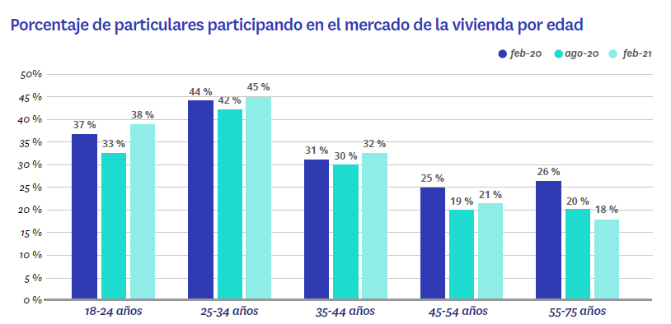

Movimientos en ambos mercados

Cuando se analizan los datos distinguiendo entre compraventa y alquiler se puede conocer mejor cómo se mueven los particulares en función de sus necesidades o situaciones socioeconómicas y personales. Por ejemplo, como mencionábamos antes, los jóvenes de 25 a 34 años son los más activos en el mercado inmobiliario. Pese a esto, sus movimientos en compraventa y alquiler no han evolucionado de la misma manera en los últimos meses.

Cuando se trata de realizar alguna acción de compraventa, los jóvenes que pertenecen a esta horquilla de edad han disminuido de manera estadísticamente significativa su actividad. En febrero de 2020 había un 25% actuando en la compraventa, una cifra que cayó dos puntos en agosto de 2020 (23%) y que en febrero de 2021 ha seguido esta tendencia hasta situarse en un 21%.

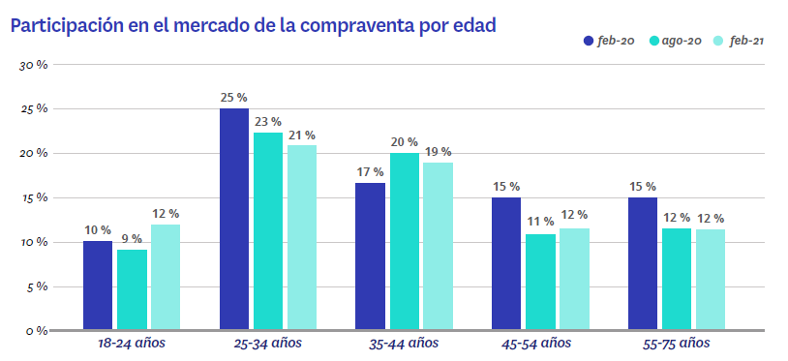

Sin embargo, cuando se trata del alquiler, no sólo han mantenido su actividad, sino que se ha incrementado. Hace un año había un 29% de particulares de 25 a 34 años en este mercado y, tras una ligera caída en agosto (27%), ahora son un 31%, superando incluso las cifras precovid.

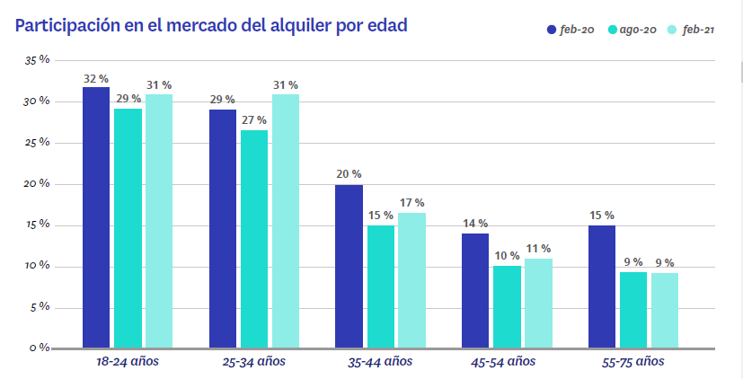

Este grupo de edad, por el punto vital en el que se encuentra, es muy propicio para la emancipación y realizar movimientos en el mercado con este fin. En este sentido, si la inestabilidad laboral ya era un freno para dar este paso, la incertidumbre económica que ha traído la covid-19 consigo también puede reflejarse en la preferencia por el alquiler ante una mayor dificultad para ahorrar lo suficiente para adentrarse en la compra de vivienda.
En el siguiente segmento, que comprende los 35 y 44 años, ocurre la situación contraria: mientras que cae la participación en el alquiler, se incrementa la de la compra. En febrero de 2020 había un 20% de particulares de entre 35 y 44 años realizando acciones en el mercado del alquiler. Sin embargo, ahora son el 17%. Y, en el lado contrario, en el de compraventa, en doce meses se ha pasado del 17% al 19%.

Este hecho, nuevamente, podría estar vinculado al momento vital y a la estabilidad económica de los particulares que, en este segmento, tiende a ser algo mayor y, por tanto, haría más propicia la compra en detrimento del alquiler.

Sobre el informe “Radiografía del mercado de la vivienda 2021-2021: un año de pandemia”
El portal inmobiliario Fotocasa ha realizado el informe “Radiografía del mercado de la vivienda 2020-2021: un año de pandemia”, en base a un exhaustivo análisis del equipo de Bussiness Analytics de Fotocasa en colaboración con el instituto de investigación The Cocktail Analysis.
El estudio pretende dar continuidad a los informes presentados en 2020, 2019, 2018 y 2017. Al igual que los anteriores estudios, se ha realizado sobre un panel independiente con una muestra de 5.000 personas representativas de la sociedad española y que tienen entre 18 y 75 años, a través de encuestas online que se efectuaron entre febrero y marzo de 2021. Error muestral: +-1,4%

Sobre Fotocasa
Portal inmobiliario que cuenta con inmuebles de segunda mano, promociones de obra nueva y viviendas de alquiler. Cada mes genera un tráfico de 34 millones de visitas (75% a través de dispositivos móviles). Mensualmente elabora el índice inmobiliario Fotocasa, un informe de referencia sobre la evolución del precio medio de la vivienda en España, tanto en venta como en alquiler.
Fotocasa pertenece a Adevinta, una empresa 100% especializada en Marketplace digitales y el único “pure player” del sector a nivel mundial. Con presencia en 12 países de Europa, América Latina y África del Norte, el conjunto de sus plataformas locales recibe un promedio de 1.500 millones de visitas cada mes.
Más información sobre Fotocasa.
En España, Adevinta, antes Schibsted Spain, es una de las principales empresas del sector tecnológico del país y un referente de transformación digital. En sus 40 años de trayectoria en el mercado español de clasificados, los negocios de Adevinta han evolucionado del papel al online hasta convertirse en el referente de Internet en sectores relevantes como inmobiliaria (Fotocasa y habitaclia), empleo (Infojobs.net), motor (coches.net y motos.net) y segunda mano (Milanuncios y vibbo). Sus más de 18 millones de usuarios al mes sitúan Adevinta entre las diez compañías con mayor audiencia de Internet en España (y la mayor empresa digital española). Adevinta cuenta en la actualidad con una plantilla de más de 1.000 empleados en España.

Toda nuestra información la puedes encontrar en nuestra Sala de Prensa.

Llorente y Cuenca Departamento Comunicación Fotocasa
Ramon Torné Anaïs López
rtorne@llorenteycuenca.com comunicacion@fotocasa.es
638 68 19 85 620 66 29 26

Fanny Merino
emerino@llorenteycuenca.com
663 35 69 75

Laura Lázaro
llazaro@llorenteycuenca.com
685 839 655

